**2017.8.15**

今天上午我们将设备装到车上在文清路和北松路上进行了40多分钟的关于演示稿上的EEBL和IMA测试，测试都符合要求，除了路线稍微有点弯，主要是由于那条路上车少，所以选择那条路。之后测试结果并没有得到像演示稿的效果，发现没法证明两台设备是否在运行，在进行通信，还有问题是测试需要多严格的环境。

回去之后和厂商的技术人员进行联系排查解决上述问题，排除了GPS定位及准确度问题，设备运行问题，设备通信问题。其中对方说测试环境要求比较严格，需要严格按照说明书上的进行测试，所以可能是道路可能有点弯的问题。下面是设备的问题及解决方法。

设备运行问题：通过把网线从电脑网口连上设备的网口，网口在闪烁，证明设备通电，电源线不存在问题。

GPS定位和设备通信经测试也不存在问题，下图是测试结果。

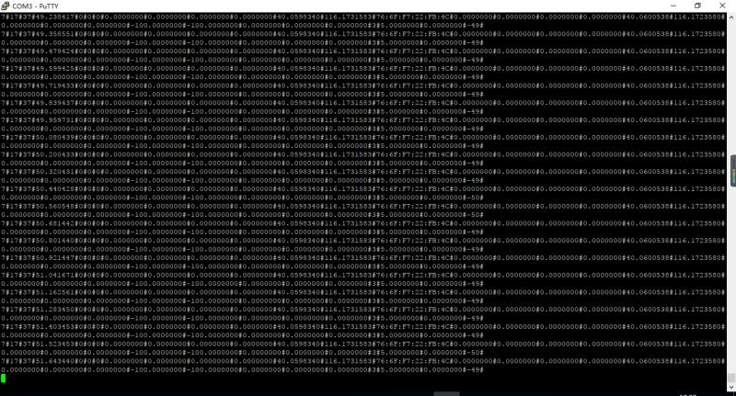

图一设备通信测试结果

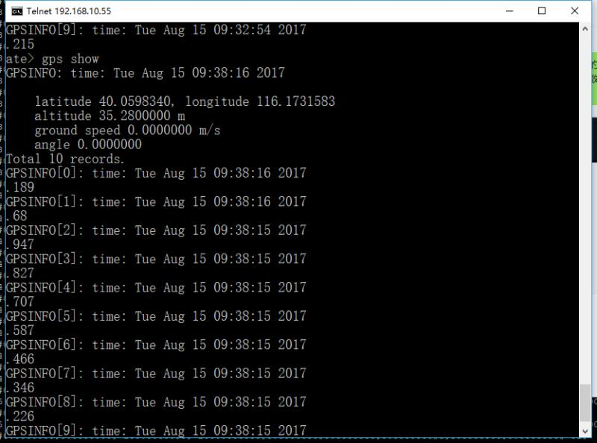

图二gps定位测试结果